省基金项目网上申报操作指引

目录
一、 依托单位 2
（一）设置与删除二级部门及其管理员 2
（二）新增与授权申请人账号 3
（三）对本单位申请书审核提交与退回修改 5
（四）撤回申请书 6
（五） 提交项目清单及依托单位真实性承诺函（新增） 6
（六） 查看形式审查结果及审核复审申请（新增） 8
（七）通知本单位申请人签订合同书 8
（八）管理本单位的合同书 9
（九）给申请人重置密码 9
二、申请人 10
（一）申请人登录账号 10
（二）填写申请书及上传附件 10
（三）生成与浏览申请书正式稿 18
（四）申请人修改申请书 19
（五）申请人删除申请书 19
（六）申请人提交申请书 20
（七）申请书被申报单位退回修改 20
（八）申请人申请撤回申请书 20
（九）查看申请书形式审查结果及复审申请（新增） 21
（十）提交电子版合同书（含申请书） 22

本次操作指引新增内容如下：
（1）依托单位管理员须在规定时间内生成项目清单及上传盖章签字的《依托单位真实性承诺函》，否则本单位所有申报项目将不予受理。详见“依托单位（五）提交项目清单及依托单位真实性承诺函（新增）”。
（2）依托单位及申请人可在系统上查看形式审查结果及提出复审申请，详见“依托单位（六）查看形式审查结果及审核复审申请（新增）”“申请人（九）查看申请书形式审查结果及复审申请（新增）”。

依托单位
入门提醒：依托单位管理员账号不能填写申请书。

（一）设置与删除二级部门及其管理员
设置二级部门管理员：单位管理员点击“系统管理”-“二级部门管理”，点击“添加二级部门”，在对话框输入二级部门名称后点击“添加”按钮。回到二级部门列表，在新增加的二级部门进行二级部门管理员设置，点击该二级部门在列表中的“设置管理员”按钮，再点击“添加管理员”，输入管理员姓名与登记邮箱，点击“添加”后，系统会发送激活邮件给该二级管理员的登记邮箱，由该二级管理员通过点击邮件链接，在激活页面填上二级管理员登录密码及验证码，点击“立即激活”后，产生一个登录账号，二级管理员凭此登录账号与密码登录二级管理部门。一个二级部门只能设置一个管理员。
删除二级部门及其管理员：单位管理员在“系统管理”-“二级部门管理”的二级单位列表中，点击“设置管理员”，进入新页面后点击“取消管理员权限”，即删除该二级部门管理员。再返回二级单位列表，点击“删除”即删除该二级部门。（已设置了二级管理员的二级部门必须先删除二级管理员后才可以删除二级部门）

（二）新增与授权申请人账号
申请人账号可分别由申报单位或二级管理部门创建。如果申请人通过二级部门申报，则需由二级部门管理员为其创建账号；如果申请人直接通过申报单位申报，则需由申报单位管理员为其创建账号。
（1）设置新申请人账号：单位管理员（或二级部门管理员）登录后，点击“系统管理”-“人员管理”-“添加新人员”，填写申请人的姓名、邮箱、手机号码、角色（一般选择“项目负责人”），然后提交。
添加新人员信息提交后，系统会向该申请人邮箱发送通知邮件，申请人通过点击该邮件附加链接激活自己的账号，填写申请人证件号码与登录密码并成功提交后即可激活申请人账号。激活后，申请人用申报的邮箱与申请人自己设置的登录密码登录，登录后需马上完善个人信息，凡是带“*”为必填内容，完善个人信息点击提交成功后即可进行项目申请。
- 授权申请人账号：对于原先在阳光政务平台上有两个账号的申请人，因系统进行账号合并管理，申报账号须重新授权开通，请省基金依托单位管理员授权开通此类申请人申报账号。（例如大学附属医院，需统一通过大学申报，则需要大学的管理员进行授权）
依托单位仅可给本单位人员授权开通申报账号，单位管理员须认真审核授权人员信息，做好该授权人员的后续项目申报、实施、结题等管理工作。
单位管理员登录后，点击“系统管理”-“人员管理”-“授权人员管理”-“添加”。
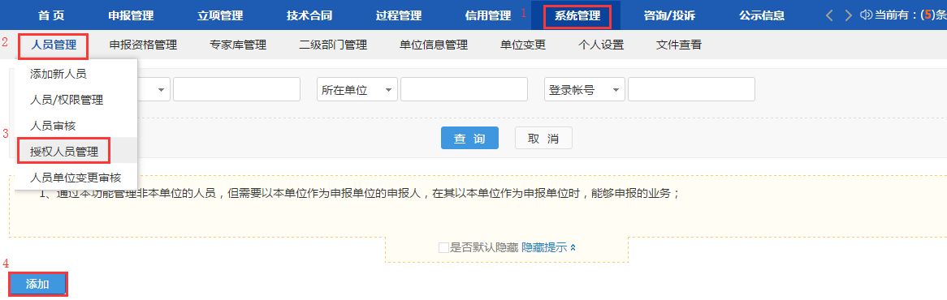
单位管理员待授权人员的姓名、证件类型、证件号码，点击“查询”后，选择需要授权的人员进行授权。
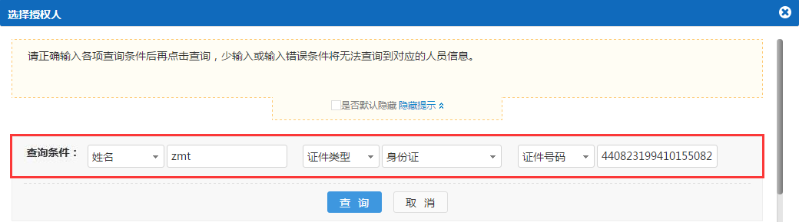
授权完成后，单位管理员可在“系统管理”-“人员管理”-“授权人员管理”中查看和管理已授权的人员及申报信息。
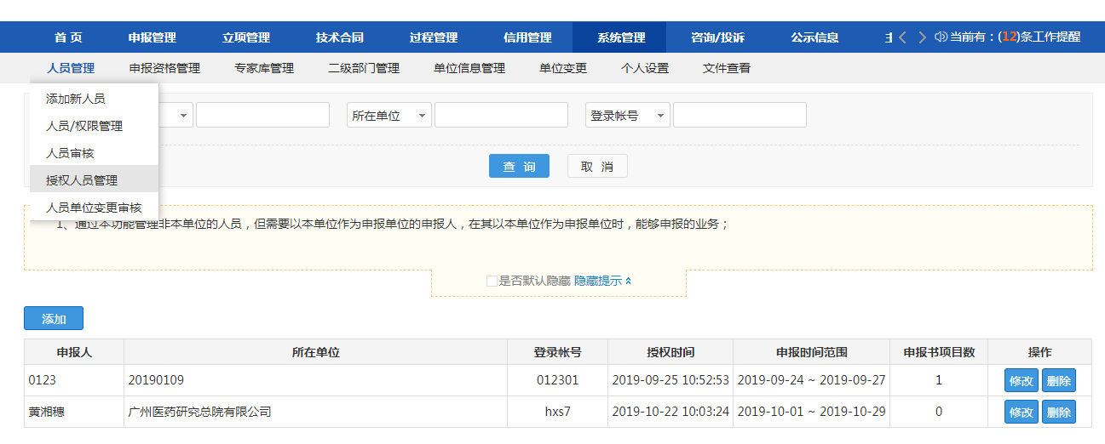

（三）对本单位申请书审核提交与退回修改
审核提交申请书：单位管理员点击“申报管理”-“项目审核”，可以看到提交上来的申请书清单列表，凡是申请书工作进度为“待申报单位审核”都需要申报单位审核提交。申报单位在申请书列表点击“进入审核”，审核完予以通过的在方框输入审核意见“审核通过”，同时点击“审核通过”按钮提交到省基金委，该申请书状态为“待省基金委审核”。（如果申请书需要单位二级管理部门审核提交，申请书状态为“待二级部门审核”，由二级管理部门审核提交后，申请书状态显示为“待申报单位审核”，再由申报单位审核提交至省基金委）
退回修改申请书：如果申报单位认为申请书需要退回修改的，在方框输入退回修改理由，并点击“退回修改”，该申请书直接退回到申请人。

（四）撤回申请书
在申报日期截止之前，申报单位可将已提交至省基金委（状态为“待基金委审核”）的申请书撤回本单位。
单位管理员点击“申报管理”—“项目管理”—“审核申请书”，可看到工作进度处于“待省基金委审核”的申请书，点击申请书列表的“撤回申请书”，该申请书即撤回申报单位且工作进度为“待申报单位审核”，再由申报单位直接退回给申请人修改。
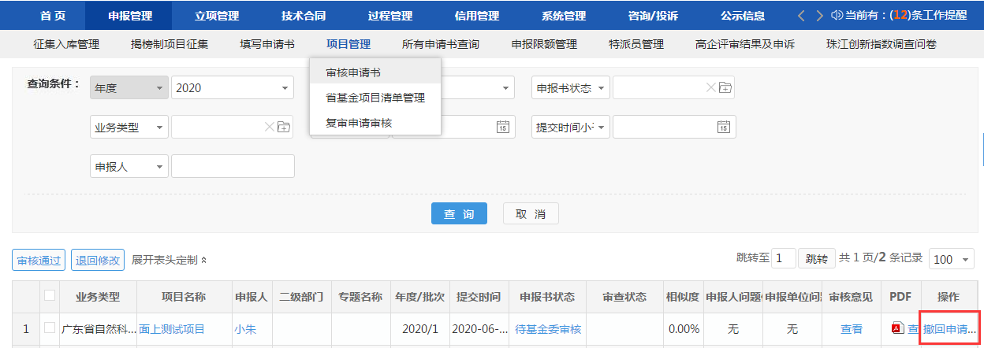

提交项目清单及依托单位科研诚信承诺函（新增）
申请人只需在系统上申请书中的真实性承诺函签字，无须提交纸质版真实性承诺函。
依托单位须在规定时间内生成项目清单及上传《依托单位科研诚信承诺函》，否则本单位所有申报项目将不予受理！
对于本单位申报的每个项目类型（如面上项目、杰出青年项目），需要分别生成一个项目清单、上传一份依托单位科研诚信承诺函。
单位管理员点击“申报管理”—“项目管理”—“省基金项目清单管理”，可下载《依托单位科研诚信承诺函》，完成项目数量填写、加盖单位公章及单位法人代表签字/章后，点击“操作”—“依托单位科研诚信承诺函”。
单位管理员点击“生成/重置项目清单”后，系统自动将状态为“待基金委审核”的项目生成项目清单（每个项目类型生成一个项目清单）。点击“提交”可将项目清单及依托单位科研诚信承诺函提交到基金委
在截止时间前，单位管理员可撤销提交。截止时间后，单位管理员不可提交。
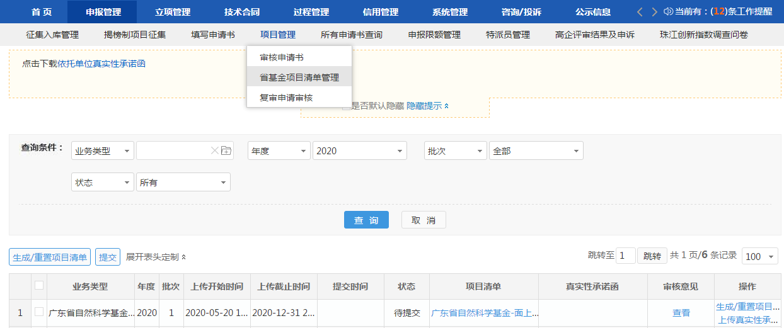

查看形式审查结果及审核复审申请（新增）
单位管理员点击“申报管理”—“所有申请书查询”可查看本单位所有申请书的“申报书状态”和“审查状态”。
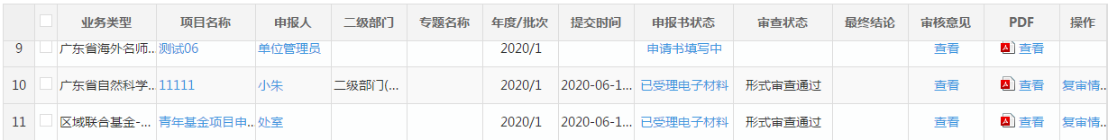
单位管理员点击“申报管理”—“项目管理”—“复审申请审核”，可查看本单位所有提交的形式审查复审申请，点击“进入审核”，可审核复审申请。
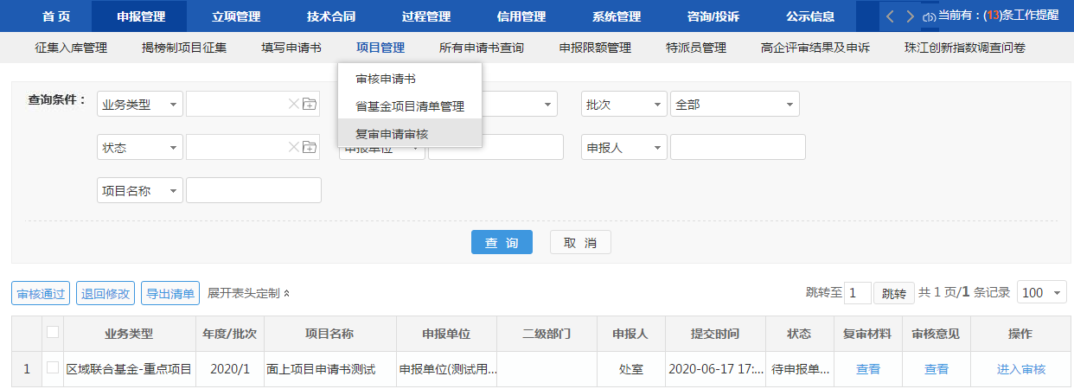

（七）通知本单位申请人签订合同书
省基金项目合同书已启用电子签章。申请人完成合同签订后，将合同书及申请书扫描成电子版PDF上传到系统，无须提交合同书及申请书纸质版。
依托单位收到合同签订通知后，通知本单位申请人下载合同书（已加盖基金委电子签章）及申报书PDF，完成签字盖章后，上传已完成盖章的合同书及申报书扫描件，提交给依托单位审核。
依托单位可在“过程管理—审核任务（合同）书”审核合同书及申报书。如果审核通过，提交基金委审核；如果审核不通过，可退回给项目申请人修改。请注意合同书及申报书须完整、清晰扫描成PDF后上传。

（八）管理本单位的合同书
单位管理员点击“过程管理—任务（合同）书管理”，可以看到当前合同书的处理状态。状态为“合同签订完成”即为完成合同签订。可批量下载合同书及申报书盖章扫描件存档管理。

（九）给申请人重置密码
针对申请人可能忘记密码的情况，申报单位管理员可点击“系统管理”-“人员管理”-“人员/权限管理”，在申请人列表中选择该申请人，点击“发送重置密码邮件”按钮，向申请人发送重置密码邮件，由申请人通过接收到的邮件链接输入新密码。

二、申请人

（一）申请人登录账号
1.已有省基金申请账号：申请人用申请账号登录系统填报；
2.授权开通原有申请账号：对于原先在阳光政务平台上有两个账号的申请人，因系统进行账号合并管理，申报账号须重新授权开通，请联系省基金依托单位管理员授权开通申报账号；
3.需要新增申请人账号：在系统中无账号的申请人，请联系本单位管理员新增账号，管理员设置成功后，系统会向该申请人邮箱发送通知邮件，申请人通过邮件链接登录激活账号，并完善个人信息，点击提交成功后即可进行项目申请。

（二）填写申请书及上传附件

请注意，“填写申请书”功能必须用申请人账号登录。
申请人登录后，点击左上角“申报管理”-“填写申请书”-“新增项目申请”。
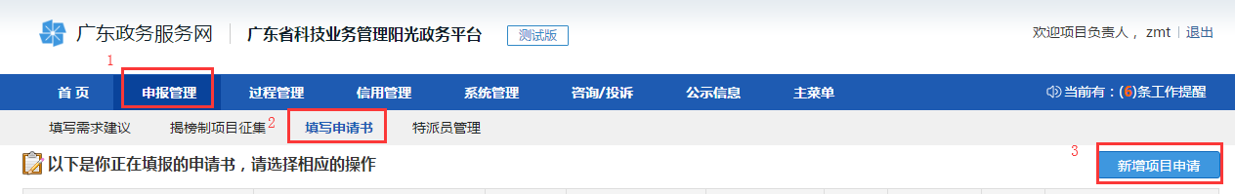
在“项目类别”-“基础与应用基础研究”下选择相应项目类别，进入填写申请书信息。
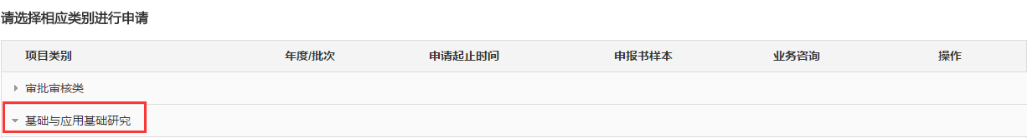
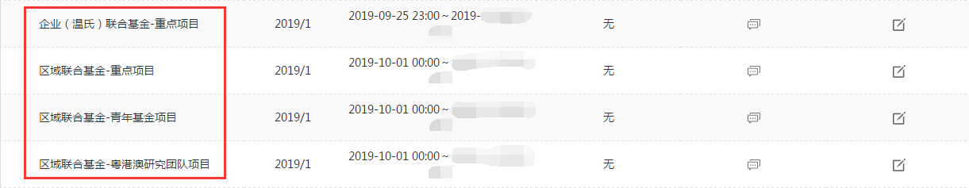
选择相应项目类别，进入填写申请书信息。
注意事项：
1.凡是带“*”为必填内容，其他为选填事项。
2.申请人在“申报书真实性承诺函”中输入签名即完成真实性承诺函线上签订。无须上传纸质版真实性承诺函。
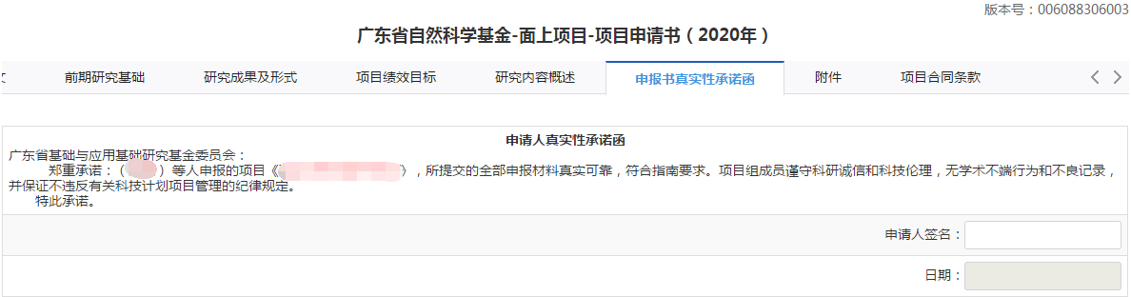
3.对于区域联合基金的重点项目、粤港澳研究团队项目，在填写“项目基本信息”时，必须选择“申报代码”及对应学科代码（例如，申报“粤穗联合基金重点项目”的“新能源新材料”领域的方向1，则“申报代码”选择“GZ0101”，学科代码选择“B04”及其下级学科代码。）青年基金无申报代码。
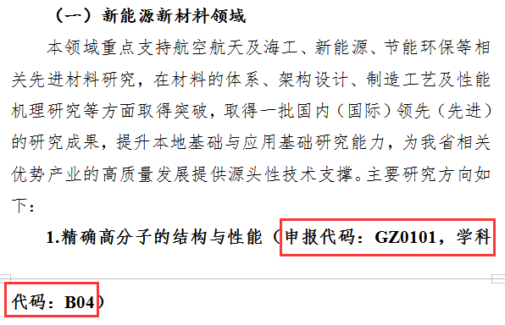
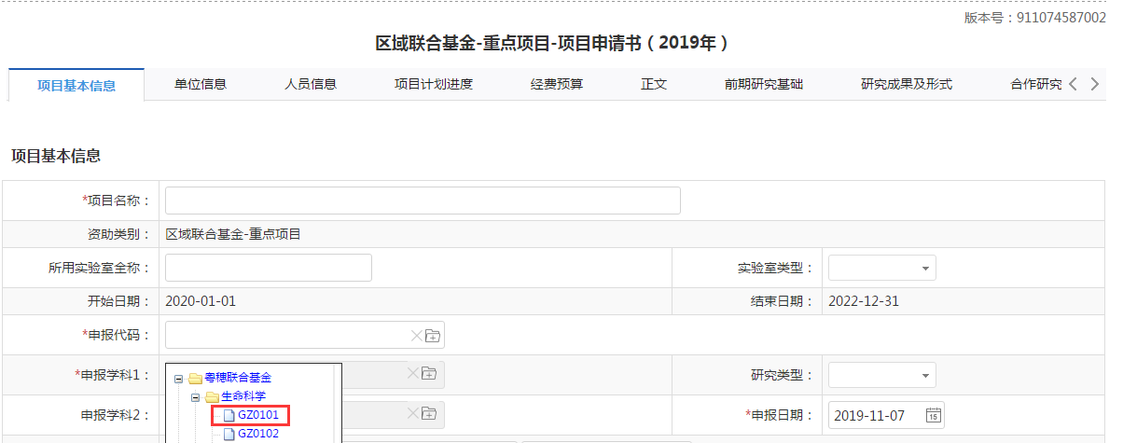
3.其中“正文”应当按照网上指示信息操作：
第一步：下载申请书正文模板；Word模板
第二步： 根据模板离线填写申请书正文；
第三步： 上传填写完的申请书正文（支持PDF格式文件）。
4.附件上传：

申请区域联合基金—青年基金项目应提交以下必要附件材料
一．申请人具有博士学位或副高级及以上专业技术资格，须在附件中以PDF或JPG形式扫描上传以下至少一项：
（1）博士学位证书
（2）副高级或正高级专业技术职称、职务（职业、执业）资格证书
（3）申报单位副高以上职称聘用证明或聘用合同
二．申请人为广东省内省基金依托单位的在职人员或双聘人员证明，须在附件中以PDF或JPG形式扫描上传，附件类型选择“在职证明（或社保证明等）”：
佛山、东莞地区申报人，须上传以下（1）（2）其中一项，以及（3）（4）其中一项。
其他地区申报人，须上传以下（1）—（4）中至少一项：
（1）任职证明（须有单位或单位人事部门盖章，单位名称须为依托单位[如有二级部门，名称可为二级部门）；
（2）劳动合同/聘用合同（须有单位盖章，单位名称须为依托单位（如有二级部门，名称可为二级部门））；
（3）近三个月社保证明（须有社保局盖章、单位名称须为依托单位（如有二级部门，名称可为二级部门））；
（4）个税缴纳证明（须有税务局盖章、单位名称须为依托单位（如有二级部门，名称可为二级部门））。

申请区域联合基金—重点项目应提交以下必要附件材料
一.项目申请人具有博士学位或副高级及以上专业技术资格，须在附件中以PDF或JPG形式扫描上传以下至少一项：
（1）博士学位证书
（2）副高级或正高级专业技术职称、职务（职业、执业）资格证书
（3）申报单位副高以上职称聘用证明或聘用合同
二.申请人为广东省内省基金依托单位的在职人员或双聘人员证明，须在附件中以PDF或JPG形式扫描上传，附件类型选择“在职证明（或社保证明等）”：
佛山、东莞地区申报人，须上传以下（1）（2）其中一项，以及（3）（4）其中一项。
其他地区申报人，须上传以下（1）—（4）中至少一项：
（1）任职证明（须有单位或单位人事部门盖章，单位名称须为依托单位[如有二级部门，名称可为二级部门）；
（2）劳动合同/聘用合同（须有单位盖章，单位名称须为依托单位（如有二级部门，名称可为二级部门））；
（3）近三个月社保证明（须有社保局盖章、单位名称须为依托单位（如有二级部门，名称可为二级部门））；
（4）个税缴纳证明（须有税务局盖章、单位名称须为依托单位（如有二级部门，名称可为二级部门））
三.申请人主持过国家或省级科技计划项目、自然科学基金或市级重点科研项目证明，附件中须上传至少一项。各类证明材料分别转成一个PDF或JPG文件在附件中添加上传，“附件类型”选择“项目合同书、任务书、结题证明等材料”，“附件名称”简写为“项目经历证明”：
（1）项目合同书（至少包括一页重要信息页，如合同书封面页、申报人为主持人等）；
（2）项目验收书（至少包括一页重要信息页，如验收书封面等）。
（3）结题批复件，材料能体现申报人为主持人。
四.项目组参与人员中如果有境外人员的，附件中须上传：
（1）“境外参与人员知情同意函”，需要有境外个人的签名；（2）本人身份证/护照等有效身份证明材料。

申请区域联合基金—粤港澳研究团队项目应提交以下必要附件材料
一.协调人及核心成员具有博士学位或副高级及以上专业技术职务（职称），至少包括1名港澳科研机构人员。协调人须在附件中以PDF或JPG形式扫描上传以下至少一项：
（1）博士学位证书
（2）副高级或正高级专业技术职称、职务（职业、执业）资格证书
（3）申报单位副高以上职称聘用证明或聘用合同
二.协调人应为广东省内省基金依托单位的在职人员或双聘人员，须在附件中以PDF或JPG形式扫描上传，附件类型选择“在职证明（或社保证明等）”：
佛山、东莞地区申报人，须上传以下（1）（2）其中一项，以及（3）（4）其中一项。
其他地区申报人，须上传以下（1）—（4）中至少一项：
（1）任职证明（须有单位或单位人事部门盖章，单位名称须为依托单位[如有二级部门，名称可为二级部门）；
（2）劳动合同/聘用合同（须有单位盖章，单位名称须为依托单位（如有二级部门，名称可为二级部门））；
（3）近三个月社保证明（须有社保局盖章、单位名称须为依托单位（如有二级部门，名称可为二级部门））；
（4）个税缴纳证明（须有税务局盖章、单位名称须为依托单位（如有二级部门，名称可为二级部门））
三.协调人应具有主持国家或省级自然科学基金项目、科技计划项目的经历，附件中须上传至少一项。各类证明材料分别转成一个PDF或JPG文件在附件中添加上传，“附件类型”选择“项目合同书、任务书、结题证明等材料”，“附件名称”简写为“项目经历证明”：
（1）项目合同书（至少包括一页重要信息页，如合同书封面页、申报人为主持人等）；
（2）项目验收书（至少包括一页重要信息页，如验收书封面等）。
（3）结题批复件，材料能体现申报人为主持人。
四.项目组参与人员中如果有境外人员的，附件中须上传：
（1）“境外参与人员知情同意函”，需要有境外个人的签名；（2）本人身份证/护照等有效身份证明材料。

申请自然科学基金—面上项目应提交以下必要附件材料
一．申请人具有承担或参与基础与应用基础研究课题或其他从事基础研究的经历，附件中须上传至少一项：
（1）项目合同书（至少包括一页重要信息页，如合同书封面页、申报人为主持人等）；
（2）项目验收书（至少包括一页重要信息页，如验收书封面等）。
（3）结题批复件，材料能体现申报人为主持人。
（4）国（境）外基础研究相关证明材料；
（5）能证明基础研究经历的论文、论著、专利成果等。
二.项目组参与人员中如果有境外人员的，附件中须上传：
（1）“境外参与人员知情同意函”，需要有境外个人的签名；（2）本人身份证/护照等有效身份证明材料。

申请自然科学基金—杰出青年项目应提交以下必要附件材料
一.申请人具有从事省部级（含）以上基础与应用基础研究项目的经历，附件中须上传至少一项，附件类型选择“项目合同书、任务书、结题证明等材料”：
（1）项目合同书（至少包括一页重要信息页，如合同书封面页、申报人为主持人等）；
（2）项目验收书（至少包括一页重要信息页，如验收书封面等）。
（3）结题批复件，材料能体现申报人为主持人。
（4）国（境）外基础研究相关证明材料；
二.具有博士学位或副高级及以上专业技术资格，须在附件中上传以下至少一项：
（1）博士学位证书
（2）副高级或正高级专业技术职称、职务（职业、执业）资格证书
（3）申报单位副高以上职称聘用证明或聘用合同
三．广东省内依托单位在岗在职人员，须在附件中上传以下至少一项，附件类型选择“在职证明（或社保证明等）”：
（1）任职证明（须有单位或单位人事部门盖章，单位名称须为依托单位[如有二级部门，名称可为二级部门）；
（2）劳动合同/聘用合同（须有单位盖章，单位名称须为依托单位（如有二级部门，名称可为二级部门））；
（3）近半年月社保证明（须有社保局盖章、单位名称须为依托单位（如有二级部门，名称可为二级部门））；
（4）个税缴纳证明（须有税务局盖章、单位名称须为依托单位（如有二级部门，名称可为二级部门））

（三）生成与浏览申请书正式稿
申请人完成所有信息填写与附件上传之后，点击“保存”按钮，可以通过点击“生成草稿文件（PDF）”下载浏览生成的申请书PDF文档。
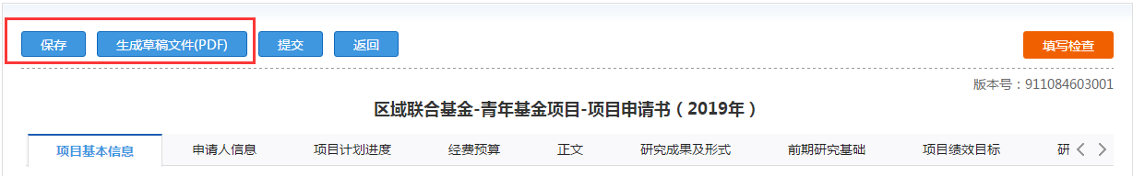
也可以在保存后点击“返回”按钮，回到申请书列表界面，点击“PDF文件”下的“查看”，也可以下载浏览生成的申请书（PDF）。
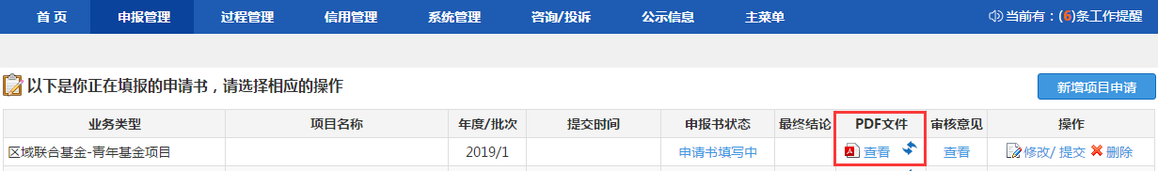

（四）申请人修改申请书
申请人登录后在申请书列表界面，点击“操作”下的“修改/提交”，进入前期填写保存申请书内容，可以进行文字重新输入、编辑，附件删除与重新上传等相应操作，点击“保存”按钮，即以当前操作内容覆盖了先前内容。
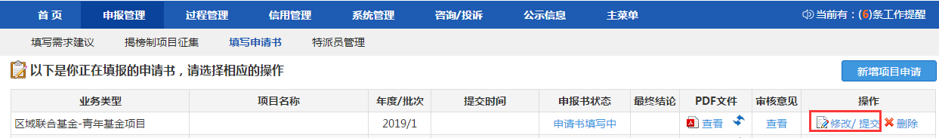

（五）申请人删除申请书
在申请书填写时，申请人可以在申请书列表中点击“删除”来删除整份申请书（包括附件）。如果申请书已提交至申报单位，申请人无法删除申请书。
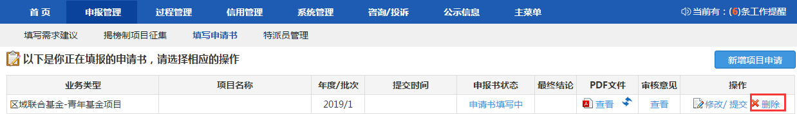

（六）申请人提交申请书
申请人登录后在申请书列表界面，可以看到申请书在列表中“申请书状态”为“申请书填写中”，点击“操作”下面“修改/提交”，进入前期填写保存申请书内容，点击页面左上角“提交”，申请书列表中该申请书的“申请书状态”为“待申报单位审核”（如果有二级管理部门，状态为“待二级部门审核”）。
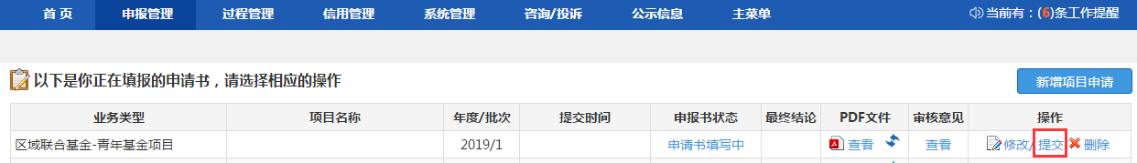

（七）申请书被申报单位退回修改
如果提交的申请书被申报单位退回，申请人可以点击“审核意见”的“查看”按钮浏览被退回修改的原因，修改后可以重新提交。
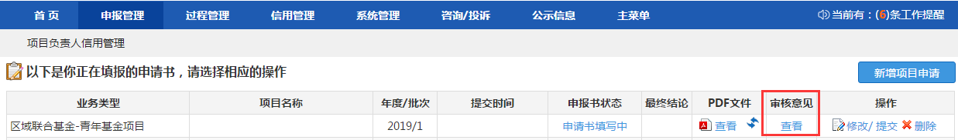

（八）申请人申请撤回申请书
在申报截止日期前，对已提交省基金委但省基金委未审核的申请书，申请人如需继续修改，可以线下向申报单位提出申请，由申报单位撤回申请书，再由申报单位退至申请人，申请人修改后可以重新提交。
申报日期结束后，申请书无法撤回。

（九）查看申请书形式审查结果及复审申请（新增）
申请人可通过“申报管理—填写申请书”查看申请书状态。形式审查通过的申请书状态为“已受理电子材料”。
如果审查状态为“形式审查拟不通过”，申请人可以点击“复审申请”查看不予受理原因。
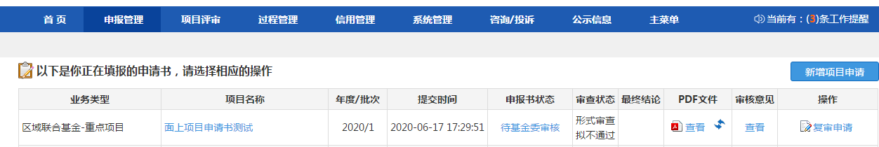
在形式审查复审时间内，申请人如需提交复审申请，可填写复审内容及上传佐证材料后，提交到单位科研管理员审核、基金委受理。申请人可在同一页面查看复审申请状态和复审结果。
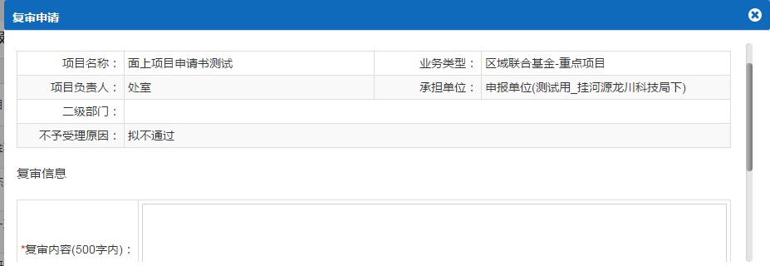

（十）提交电子版合同书（含申请书）
省基金项目合同书已启用电子签章。申请人完成合同签订后，将合同书及申请书扫描成电子版PDF上传到系统，无须提交合同书及申请书纸质版。
申请人收到合同签订通知后，登录系统下载合同书（已加盖基金委电子签章）及申报书PDF，完成签字盖章后，上传已完成盖章的合同书及申报书扫描件，提交给依托单位审核通过后，由依托单位提交到基金委审核。请注意合同书及申报书须完整、清晰扫描成PDF后上传。

